МОСКОВСКИЙ АВИАЦИОННЫЙ ИНСТИТУТ
(НАЦИОНАЛЬНЫЙ ИССЛЕДОВАТЕЛЬСКИЙ УНИВЕРСИТЕТ)
Факультет информационных технологий и прикладной математики
Кафедра вычислительной математики и программирования

Отчет по лабораторной работе №4
«Построение сниппетов»
по курсу
«Обработка текстов на естественном языке»

Группа: М80-108М-17
Выполнил: Забарин Н.И.
Преподаватель: А.Л. Калинин

Москва, 2018
Задание
Необходимо добавить в поисковую систему построение цитат (сниппетов), реферирование документов, найденных по запросу.
Сниппеты должны содержать слова запроса и давать пользователю представление о том, насколько документ отвечает поисковому запросу. Длина сниппета должна быть ограничена двумя-тремя строчками.
В отчете нужно привести описание алгоритма построения сниппетов, примеры.
Решение
Генерировать сниппеты было решено динамически, так как эта группа алгоритмов лучше отражает причины по которым документ попал в выборку.

Для реализации было внесено несколько исправлений в итераторы, теперь вместе с найдены документом возвращаются и слова запроса которые присутствуют в документе. Используя эту информацию и текст статьи будем искать окно с ограниченной длиной и максимальным числом слов из запроса. Код ищущий сниппет:
def extract_snippet(text, q):
l, r = 0, 1
curlen = 0
curans = 0
spt = []
term = ''

ans = []
mx = 0

def check_term(term):
for i in q:
if term.startswith(i):
return True
return False

i = 0
while i < len(text):
if text[i] in stop_sym:
while text[i] in stop_sym:
term += text[i]
i += 1

curlen += len(term)
spt.append(term)
if curlen > SNIPPET_MAX_LEN:
if check_term(spt[0]):
curans -= 1
spt = spt[1:]
if check_term(term):
curans += 1

if mx <= curans:
mx = len(ans)-1
ans = spt[::]

term = ''
else:
term += text[i]
i += 1

spt = ''.join(ans)
if spt:
return SNIPPET_FMTSTR.format(spt.sprip())
return ''

Так же была немного переделана страничка отображения результатов, добавлены сниппеты.
Примеры
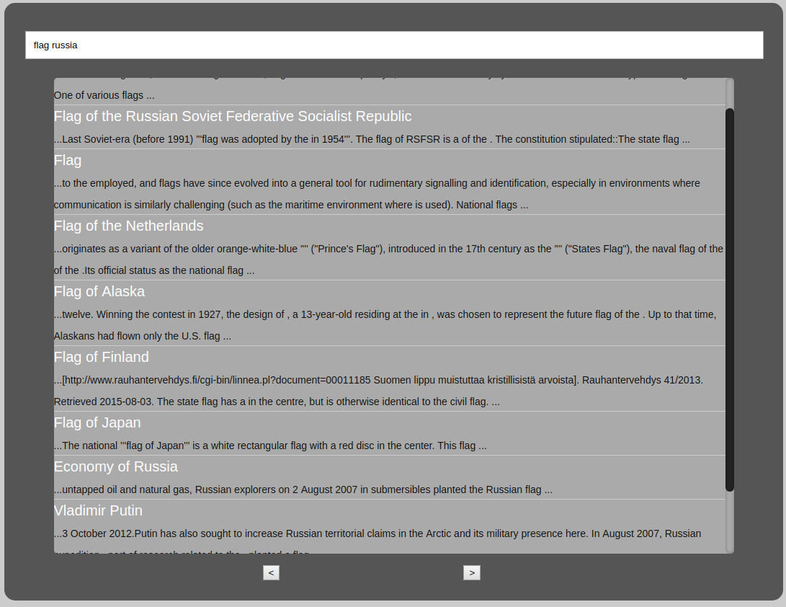
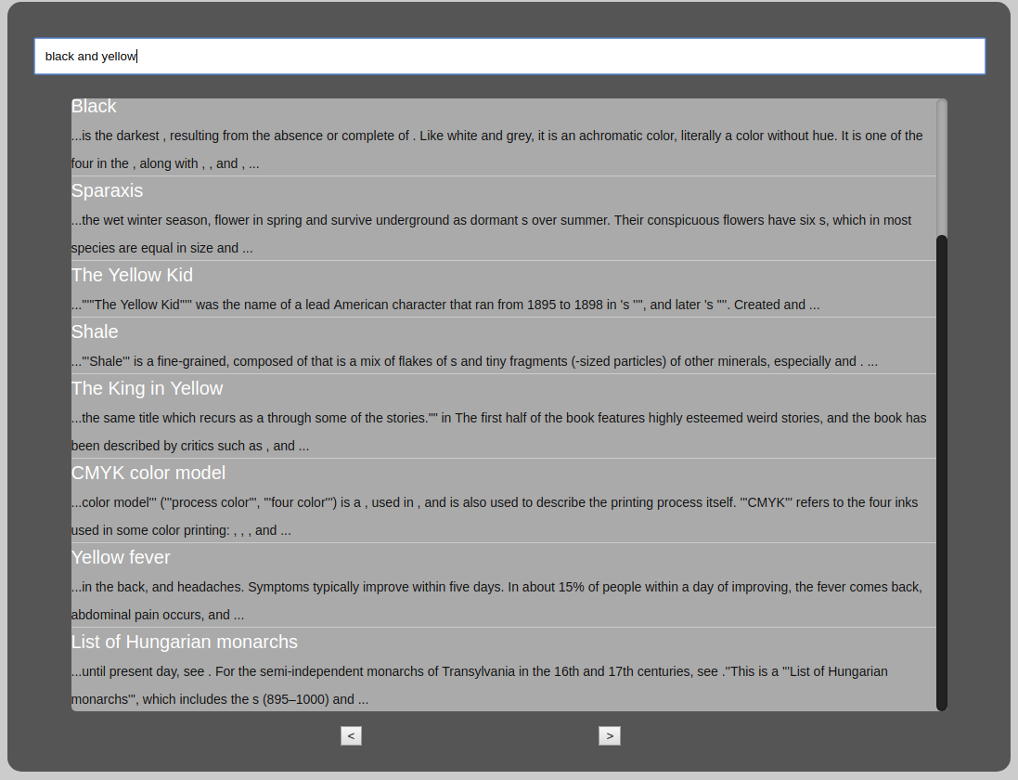

Выводы
Построение сниппетов не очень сложная, но крайне полезная задача. Они позволяют довольно точно определять релевантен ли результат поиска и нужно ли переходить к самому документу.

